Информация об участии библиотеки МАНОУ СОШ №5
им. трижды Героя Советского Союза
А. И. Покрышкина
в проведении мероприятий, посвященных 200-летию со дня рождения ТолстогоЛ.Н.

На основании приказа и плана работы в период с 14.11 по 19.11 была проведена предметная неделя, посвященная 200-летию со дня рождения Толстого Л.Н.

ПРИЛОЖЕНИЕ
к приказу от 01.09.2022 № 337
План
предметной недели, посвященной 200-летию со дня рождения
Толстого Л.Н.
№ п/п | Мероприятия | Классы | Сроки | Ответственные
1 | Выставка книг в школьной библиотеке «Безграничный мир Толстого Л.Н.» | 1-11 классы | 14-19 ноября 2022 года | Коробкина И.Н.
2 | Конкурс детских рисунков | 3-8 классы | 7-19 ноября 2022 года | Мацакова Д.В
3 | Тематический урок «По страницам произведений Л.Н. Толстого» | 5-8 классы | 14-18 ноября 2022 года | Иванова Е.В. Потоцкая И.В. Тарасова О.С. Некристова О.Д. Новикова Р.И.  Рубан И.Д.
4 | Литературный марафон «Лев Толстой в стране детства» | 1-4 классы | 15 ноября 2022 года | Учителя начальных классов
5 | Флеш-моб «Мой портрет с любимой книгой Л.Толстого» | 1-11 классы | 7-19 ноября 2022 года | Бабенко Н.С. Классные руководители 1-11 классов
6 | Викторина по творчеству Л.Н. Толстого | 9-11 классы | 19 ноября 2022 года | Новикова Р.И. Тарасова О.С. Потоцкая И.В.
7 | Выступления школьного театрального кружка (по произведениям Л.Н. Толстого) | 5-8 классы | 7-18 ноября 2022 года | Турчина О.В.

Директор МОБУ СОШ № 5
им. трижды Героя Советского Союза
А.И. Покрышкина
МО Кореновский район В.В. Домащенко

- В школьной библиотеке была оформлена книжная выставка «Безграничный мир Льва Толстого», на которой кроме художественных произведений, был представлен биографический материал.

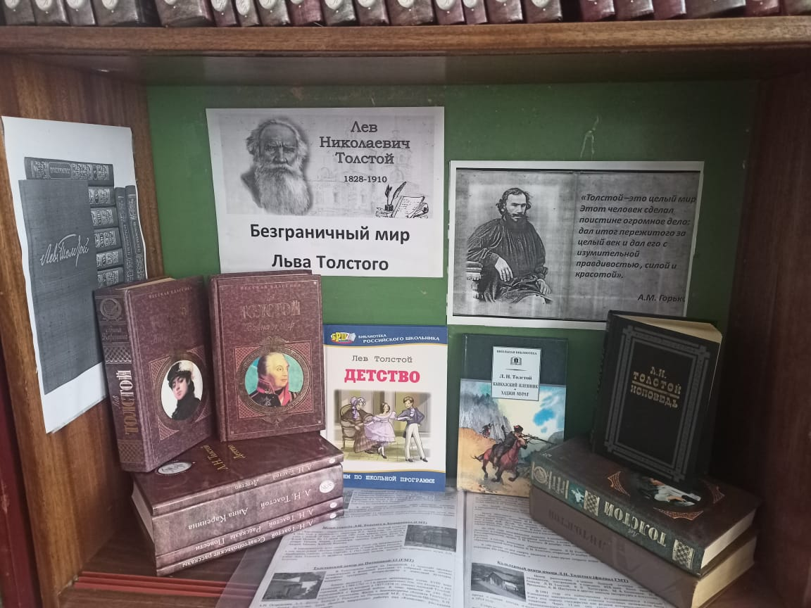

Паспорт книжной выставки

1. Читательское назначение: 5-11 кл.
2. Целевое назначение: выставка подготовлена в рамках предметной недели, посвященной празднованию в 2028 году 200-летия со дня рождения Толстого Л.Н.
3. Сроки экспонирования: 7 ноября – 1 декабря
4. План книжной выставки.
4.1 Заголовок: «Безграничный мир Льва Толстого».
Цитата: Толстой – это целый мир. Этот человек сделал поистине огромное дело: дал итог пережитого за целый век и дал его с изумительной правдивостью, силой и красотой.
М.Горький
4.2 Список используемой литературы.
1. Толстой Л. Детство. Повесть.- М.: Оникс, 2011г.- (Библиотека российского школьника)э
2. Толстой Л.Избранные произведения. -М.: Детская литература, 1985г
3. Толстой Л. Детство. Отрочество. Юность. –М.:Эксмо, 2007г.- (Русская классика).
4. Кавказский пленник: рассказ.; Хаджи – Мурат: повесть/Л. Толстой. – М.: Детская литература, 2012г.- (Школьная библиотека).
5.Толстой Л. Анна Каренина: Роман.- М.: Эксмо, 2002г.- (Русская классика)
6. Толстой Л. Война и мир: Роман в 4-х т. Т.1-2.- М.: Эксмо –Пресс, 2002г.- (Русская классика).
7. Толстой Л. Севастопольские рассказы.- М.: Дрофа: Вече, 2002г.- (Библиотека отечественной классической художественной литературы).
8. Толстой Л. Рассказы. Повести.- М.: Дрофа: Вече, 2002г.- (Библиотека отечественной классической художественной литературы).

5. Задача выставки «Безграничный мир Льва Толстого»» состоит в том, чтобы еще раз переосмыслить творческое наследие писателя, ведь его произведения по-прежнему вызывают горячие споры и не теряют актуальности. Это еще один повод перечитать, обсудить, задуматься…

- Учащиеся 10 кл. посетили школьную библиотеку и познакомились с материалами, представленными на выставке.

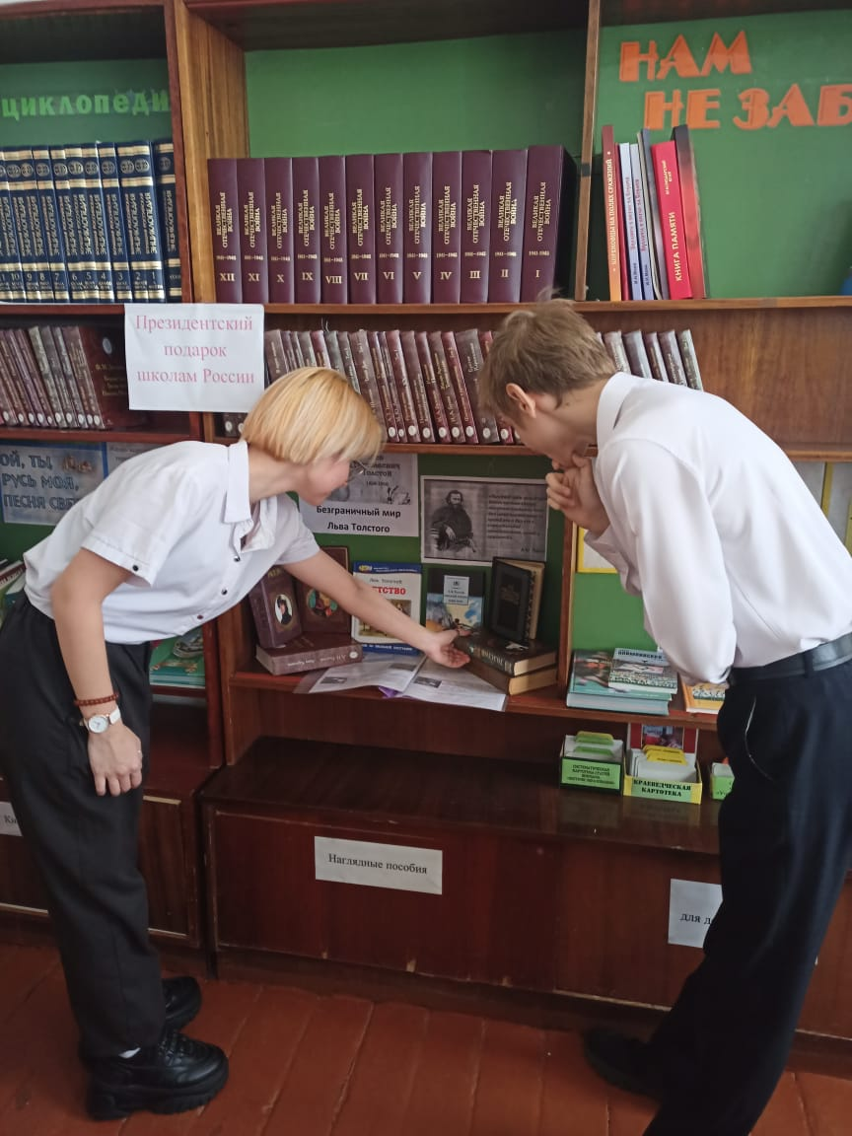

- Учащиеся 4- кл в рамках литературного марафона приняли участие в викторине «Своя игра». По завершению игры, дети прослушали рассказ Л.Н. Толстого «Прыжок». Цель данного мероприятия заключалась в знакомстве учащихся с произведениями Л.Н. Толстого для детей младшего возраста.

- Учащиеся школы приняли активное участие во флешмобе «Мой портрет с любимой книгой Л.Толстого». Это мероприятие нашло живой отклик среди учащихся разного возраста.
